对“圣餐礼”的几种不同观点
原创 何奇伟 被释放的乌戈利诺 2019-10-16

对“圣餐礼”的几种不同观点
作者：何奇伟

对于“圣餐礼”（Eucharist）这一“圣礼”（Sacrament）的解释，教会历史上出现了几种不同的观点。

两千年来，最主流的观点就是“真实临在”（Real Presence）：
持守这一观点的教会和宗派（denomination）相信：耶稣基督的位格（person）与他的救赎之能以某种方式真实地、实在地临在或同在于圣餐礼中。几乎所有的基督教正统宗派都持守这一立场，包括天主教、东正教、路德宗（Lutheranism）、改革宗（Reformed，即归正宗）、安立甘宗（Anglicanism，即英国国教）、长老宗（Presbyterianism）。

对于这一“真实临在”，教会历史上主要有三种不同却又彼此有联系的解读：

① “变质论”（Transubstantiation）：
认为“经过祝圣之后的饼和酒，虽然外表看来，它们的形状、颜色、味道、化学性质等仍旧一样，但它们已不再含有饼和酒的本质，而是已化成为基督的身体和宝血。饼的整个本质，被转变成为基督身体的本质；酒的整个本质，被转变成为基督宝血的本质”。这种转变被称为饼酒的本质转变，且“这变质不可逆转、是长久的”。也就是说，“当这饼和酒变成基督的身体和宝血之后，它们就一直是耶稣基督的身体和宝血”。
这一错误观点的最终成形主要来自13世纪的托马斯·阿奎纳根据古希腊哲学家亚里士多德（Aristotle）的哲学思想而建立的神学。
持守这一观点的是天主教与主流东正教。

② “同质论”（Consubstantiation）：
认为“当祝祷之后，耶稣基督整个人，包括他的身体和宝血，就以一种奥秘的、不可思议的方式，真实地临在于这看得见的饼和酒之上、之下与之内。在祝祷之后，基督的身体和宝血在饼酒的元素中共存，与饼酒的本质合二为一。因此，当任何领受圣餐者用口领受圣餐时，他们也真实地在领受耶稣基督。然而，当圣礼结束之后，这样的改变也就结束了”。
这一观点在整个中世纪，尤其是在阿奎纳之前，一直是大公教会的主流观点，被奥古斯丁（St. Augustine）以及宗教改革家约翰·威克里夫（John Wycliffe）、约翰·胡司（John Hus）所宣讲，在16世纪由马丁·路德（Martin Luther）所阐明和确立。
持守这一观点的是路德宗、部分安立甘宗、少部分东正教。

③ “属灵临在”（Spiritual Presence）：
相信耶稣基督并不是以肉身和物质的状态存在于饼和酒之中或之内，而是以一种属灵的状态真实地同在和临在。这一正确观点主要来自约翰·加尔文（John Calvin）的神学。他认为，领受圣餐不仅仅是一种纪念的行动。在圣餐礼中，配得领受者藉着信心，真实地在奥秘中与基督的身体和宝血相通。这样的交通是由圣灵促成的。因此，当领受圣餐时，真信徒借着吃喝饼与酒，与基督的身体和宝血有着真实的联合，是藉着信心与圣灵的工作，是与耶稣基督整个神性与人性进行联合。并且借着这样的交通，真信徒在灵性上领受了基督的恩典与基督救赎工作的益处。
持守这一立场的是改革宗、长老宗、部分安立甘宗、少部分浸礼宗。
对于这一观点的标准陈述，请查考《威斯敏斯特信条》（Westminster Confession of Faith）29章7段。

以上是持“真实临在”立场的三种不同解读。

教会历史上还有一些神学家与教派（sects）不认同“真实临在”的正确立场。他们所持的观点被称为“纪念说”（Memorialism）：
认为圣餐礼只不过是一种纪念仪式而已，在圣餐中，最重要的是记念耶稣基督为罪人死。对领受圣餐者而论，他只不过是在宣认这一个事实而已。最初的一些瑞士的改革宗教会在慈运理（Zwingli）牧师的影响下，持这一观点。后来这些改革宗教会在布林格（Bullinger）牧师和加尔文牧师的影响下，渐渐改革了这个观点。
真正持守并积极宣扬这一观点的，是重洗派（Anabaptist，又称“再洗礼派”），以及大部分浸礼会（Baptist）、弟兄会、倪教“聚会处”。重洗派甚至拒绝认定圣餐礼为一项“圣礼”，在他们的信条中甚至最早主张取消“圣餐礼”这一名称，改为“掰饼”，这样的说法和背后的神学借着倪教“聚会处”遍布在中国、塑造了中国基督教主流的话语色彩。

笔者其他相关文章推荐：
① 于宏洁与倪柝声教党“聚会处”
② 改革宗、重洗派、浸礼会
③ 重洗派及其遗臭
④ 什么是“福音派”？哪个“福音派”？
⑤ 圣礼是合一的基础
⑥ 圣礼是“神恩独作”
⑦ 圣礼是基督
⑧ 路德宗、墨兰顿、《威腾堡信仰共识》
⑨ 正统基督教诸宗派及代表人物

笔者的神学立场与认信：
一个“极端改革宗”的信仰告白
“认信”的概念及我的认信 （何奇伟）

- 完 -

长按下图打赏，支持作者事工

【被释放的乌戈利诺】
分享古旧文艺与人文思想感悟

“被囚于高塔，饥饿痛苦中撕咬着自己的肉体，直等到死亡的降临。乌戈利诺伯爵的境况是我们每个人的现实，不过，众人早已习惯了被囚禁，唯有那极少数的梦想者还在仔细聆听，望着牢笼外的月亮，期待着自由。”

生命短暂，技艺长存

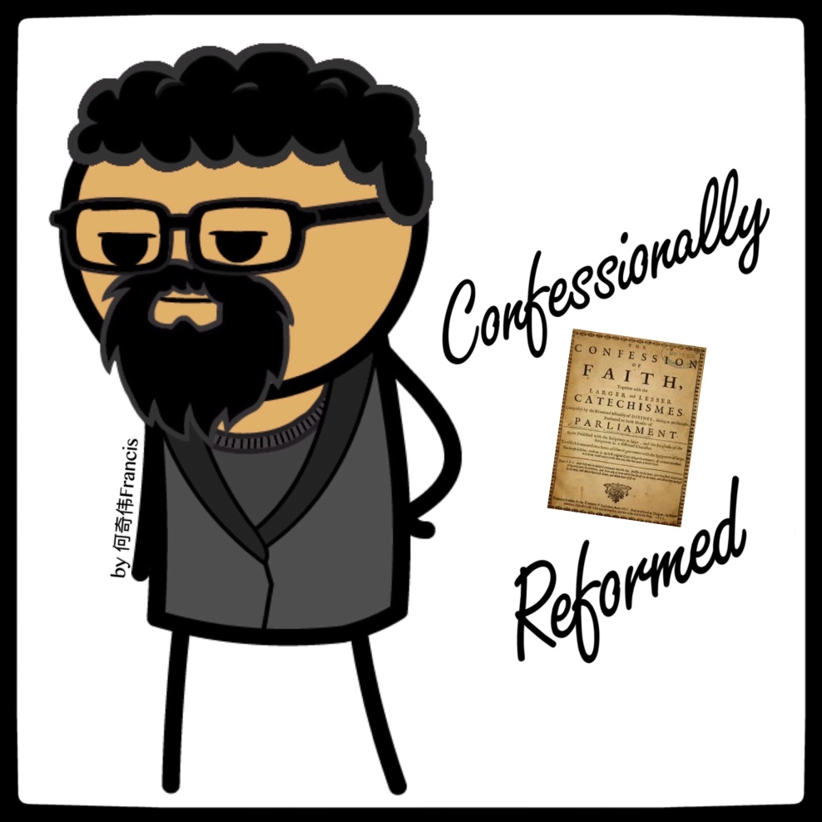
何奇伟
感谢支持文字事工
喜欢作者
2 人喜欢
阅读 1593
分享收藏
赞1在看11
写下你的留言
精选留言
- 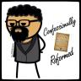
奇伟Francis(Φρανσις)
(朋友)置顶
3
“真实临在”（Real Presence）是路德宗（Lutheran）、改革宗（Reformed）、安立甘宗（Anglican）共同持守的，他们只是对“临在”方式的解读有所不同。另外，深入去研究慈运理牧师，就会发现他也不是什么所谓的“纯粹纪念说”，那是后人的以讹传讹！慈运理也相信圣餐礼中基督以某种方式“临在”。最后，我建议各位好好去学习一下马丁·布塞尔（Martin Bucer）牧师的圣餐观。布塞尔牧师确实影响了后来的约翰·加尔文（John Calvin）牧师。布塞尔牧师跟马丁·路德（Martin Luther）牧师共同签订的1536年《威腾堡信仰共识》（Wittenberg Concord）里明确地写着“真实又本质地临在”，后来加尔文牧师使用这个措辞来打击重洗派和其他的“纯粹纪念说”派。很遗憾，国内牧者目前对圣餐神学这个博大精深的领域几乎只有肤浅地认识，很多领受都是偏差的！
A团長
聖體血真實臨在，妥妥的。 紀念，耶穌講的是舍身流血；明日要被獻祭；我們要感恩基督藉着苦難救我們，恢復了我們的自由； 紀念，獻祭，感恩，三者不能分開。
- 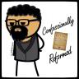
奇伟Francis(Φρανσις)
(朋友)
1633年，亚历山大城宗主教西里尔·卢卡里斯（Cyril Lucaris，后来是君士坦丁堡宗主教）使用希腊词“μετουσίωσις”（Metousiosis）来指代罗马教的“变质论”（“化质说”）。西里尔·卢卡里斯宗主教撰写了《东方正教信仰告白》（The Eastern Confession of the Orthodox Faith），拒绝了“变质论”。 然而，基辅的神学家彼得（Peter Mogila）却与西里尔·卢卡里斯宗主教进行对抗，也使用希腊词“μετουσίωσις”，并接纳罗马教的“变质论”，整合出了一种新的圣餐观，彻底背离了长久以来东方教会领受的（以古教父屈棱多模的Divine Liturgy为代表的）传统东方正教的圣餐信仰。 1672年，希腊“正教”召开耶路撒冷会议，该会议正式采纳了基辅神学家彼得发明的新圣餐观（近乎罗马教“变质论”），从此作为“东正教”官方的圣餐神学立场。
于江波
我所读的教会历史，马丁路德和慈运理，他们的圣餐观不同，而且有很大的歧义，马丁路德也为此佛袖而去。

